113 INFO o SmS b    392 8233 155  14 Feb e- Tu.  partecipi allo STAGE   (vedi pg 120)  che informa e presenta  la Specializzazione ?    Sì, poi frequenterò il  CORSO  34.a06  specialisTico | per diventare eXpert, occupat o/a, di Alto profilo > subito  www..paraUniversita.it –ampia formazione x Lavoro certo  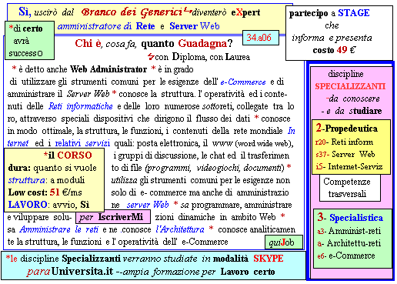  Il corso ed i suoi contenuti personalizzeranno il mio curriculum8 | Specializzazione suggetita post Diploma  non universitaria, ,Low cost breve  Non universitaria, Low cost, brev
115 INFO o SmS   | per diventare eXpert , occupat o/a, di Alto profilo > subito  www.paraUniversita.it – ampia formazione x Lavoro certo
392 8233 155  16 Feb e- Tu,  partecipi allo STAGE   (vedi pg 120)  che informa e presenta  la Specializzazione ?    Sì, poi frequenterò il  CORSO  31.b14  specialisTico | 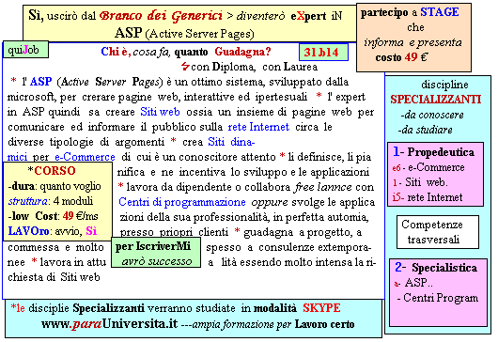 Il corso ed i suoi contenuti personalizzeranno il mio curriculum  paraUniversità , pierLuigi Nervi   per diventare eXpert di Alto profilo, no precario | Specializzazione: suggerita post Diplom  Non universitaria, Low cost, breve

